CDHDE调试文档
1.调试DA60-B1-T360-C010-0.2案列
1.1开启CDHDE搭配第三方电机模式
在终端脚本查询：
MTYPE
“USERDEF （开放给第三方客户，一般默认，如果不是此模式，需联系高创技术支持）
2.2.电机参数配置
2.2.1. 打开ServoStudio2软件，连接伺服驱动器。
2.2.2. 进入ServoStudio2的电机界面，点击“定义新电机”。
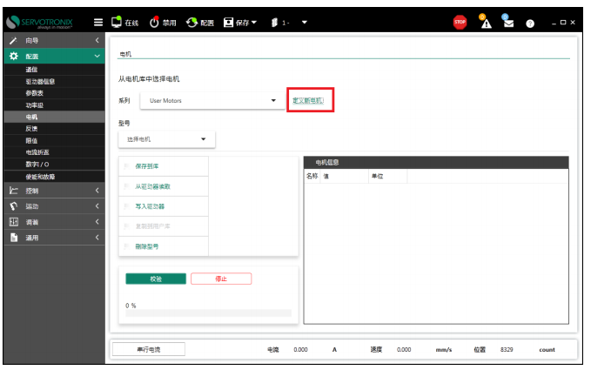
2.2.3.在弹出窗口中输入新直线电机的参数，参数输入结束后点击“NEXT”。
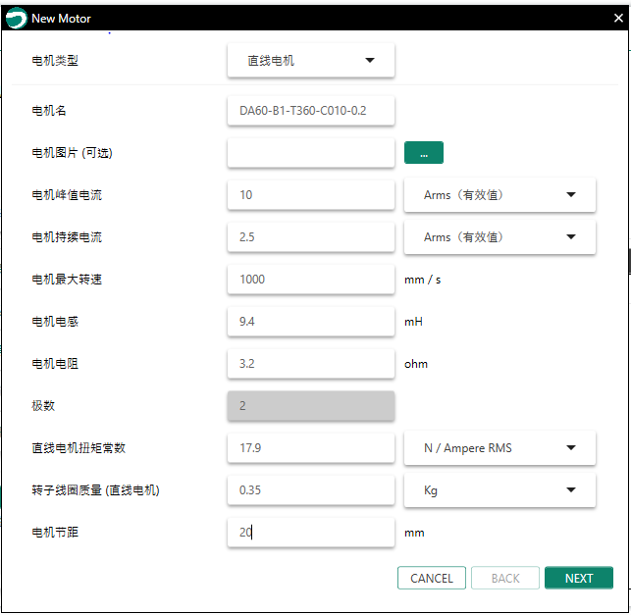
2.2.4. 设置每转线数，点击“NEXT”，再点击“完成”。
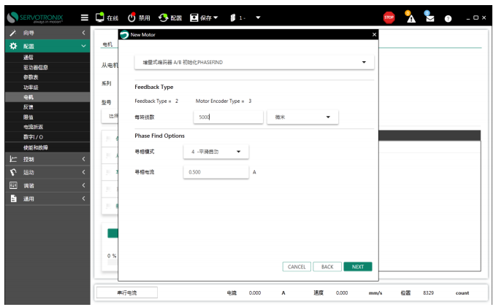
2.2.5. 在电机界面，点击“写入驱动器”将参数写入。
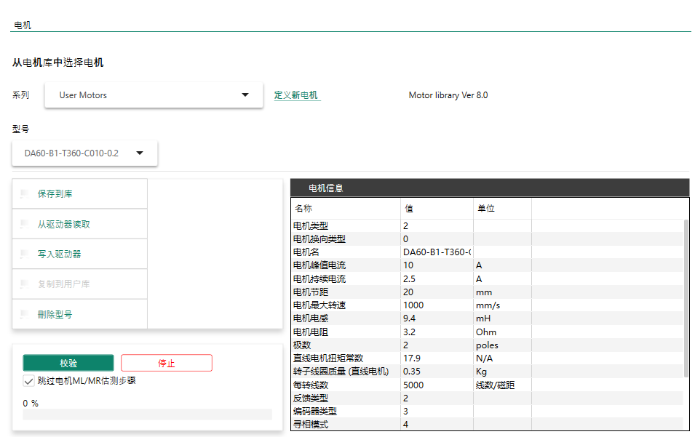
2.3.在终端输入指令，自动寻找相序功能
条件：不确定UVW相序 注意：首次调试或初始化参数时，KCBW设置0，必须通过输入KCBW值来设置KCP，同时设置电流限制ILIM,必须设定非零数值。
操作：MOTORSETUP 1
结果：识别成功，自动识别MFBDIR，自动设置MFBDIR
识别失败，可以通过MOTORSETUPST：
Motor Setup Active
Motor Setup Succeeded
Motor Setup is aborted
Motor Setup Failed for small moving or big MENCRES
Motor Setup Failed for System errors
Motor Setup Not Issued
2.4.将驱动器的工作模式设置成电流模式，输入电流指令0.3A（额定电流的10% ~20%）。设置采样间隔时间为4，记录ICMD和IQ。
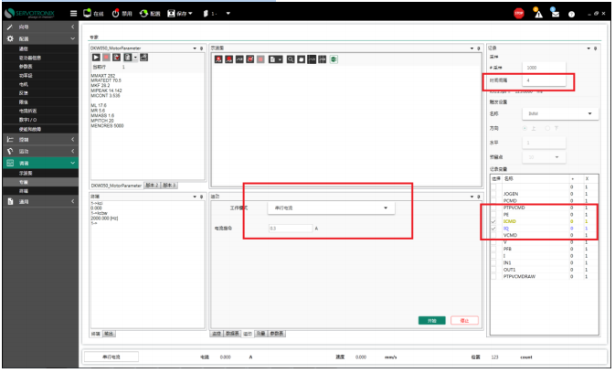
2.3. 设置合适的KCP和KCI。将KCI设置为0，通过调节KCBW来调节KCP的值。KCP调整结束后，再调节KCI。不断调节KCBW和KCI直至最优。
KCI=0,KCBW=1500，//注意：首次调试时，必须通过输入KCBW来设置KCP，并上使能让电机正常寻相后测试
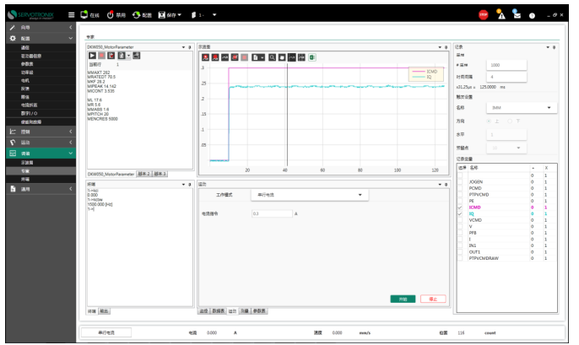
KCI=10,KCBW=2400
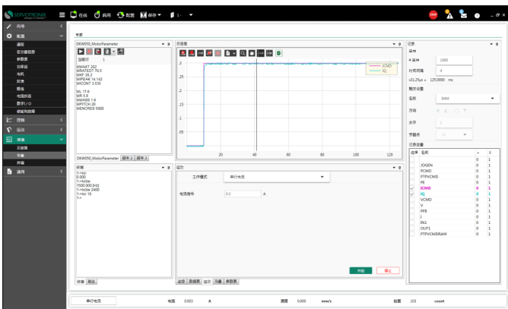
KCI=16,KCBW=2400
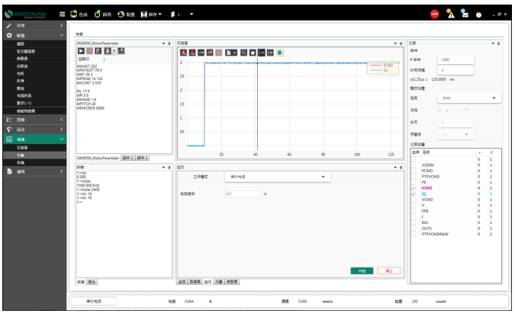
3.直线电机性能调试
3.1基本使用方法---限制参数控制
1、设置电流限制值ILIM 13.433；
2、设置速度限制值VLIM 1000 ；
3、设置位置误差限制值PEMAX 10000；
到位误差值 5
4、保存。
3.2基本调试步骤
1、质量辨识，见质量辨识
2、通过刚性表调整系统性能，见刚性等级
3、如有振动，使用陷波器，见陷波滤波器
4、手动调整增益（主要包括KVP、KVI、KPP）以及前馈增益（KPVFR、KPAFRC）
5、性能提升
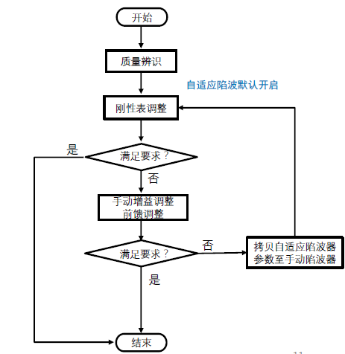
- 质量辨识
注意：首次位置环测试惯量时，请执行刚性RIGID的写入。
方法1：UI界面
如右图所示，点击开始负载估测
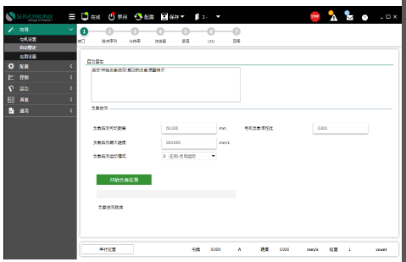
方法2：VarCom指令，
LOADESTEN 1启动质量辨识
通过LOADESTVAL查询辨识结果（总质量），写入LOADMASS
或者通过LOADESTRATIO查询辨识结果（质量比），写入LMJR
备注：进行此过程前，需要先对进行使能操作或者PHASEFIND命令，确保已找到初始角
负载质量比=负载质量/电机动子质量=𝐿𝑂𝐴𝐷𝑀𝐴𝑆𝑆/𝑀𝑀𝐴𝑆𝑆
- 刚性设置
刚性设定从低往高调，满足要求的情况下，刚性设定取中间值；太低，抗干扰不好，适应性不高太高，容易起振，对机械要求更高。
通过设置刚性等级一键联动环路参数：
RIGID：刚性等级
KPP：位置环增益
KVBW：速度环带宽
KVP：速度环比例增益
KVI：速度环积分增益
ICMDLPF：速度环转矩输出
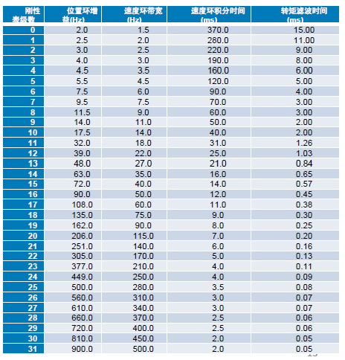
速度前馈KPVFR、推力前馈KPAFRC，适当前馈可以提高系统的快速响应和减小跟随误差。
运行过程中匀速段PE误差较大，可通过调整速度前馈系数（KPVFR）来改善；定位完成时间太长或者启动、定位过程的PE太大，可通过调整转矩前馈系数（KPAFRC）来改善；若增加前馈设置后有高频噪音，可通过降低速度前馈滤波器截止频率（KPVFRLPF）、转矩前馈滤波截止频率（KPAFRCLPF）设定来改善。
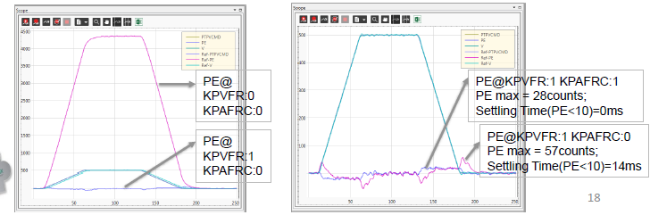
- 设置陷波器
陷波器中心频率 大于或等于 4 * 速度响应频率
CDHDE有4组陷波器，其中第1组、第3组、第4组为手动陷波器；第2组可以设置手动陷波器，也可以设置自适应陷波器，设置自适应陷波器设置ANFEN 1；
CDHDE支持NOTCHDUMP,把第2组陷波器参数复制到第1组陷波器；
调试过程中刚性等级由低至高逐渐提升，如有机械共振，可先通过自适应陷波器抑制，如果响应性能仍然不够，则继续提高刚性等级；
陷波器涉及参数: NOTCHxMODE, NOTCHxCENTER, NOTCHxBW, NOTCHxDEP;x可以是2、3、4或者没有
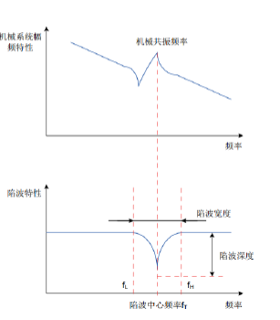
测试陷波器方法:
未加陷波器的测试结果下左图所示，电机运行过程中，有噪音。借助ServoStudio2对采样的ICMD进行FFT分析，结果如下右图所示。
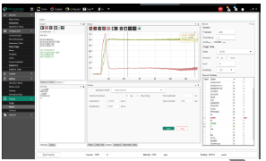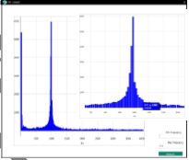
可知，共振频率在990[Hz]附近，共振范围约为800~1100[Hz]。
因此增加NOTCH参数设置：NOTCHMODE为1，NOTCHCENTER为990[Hz]，NOTCHBW为400[Hz]，NOTCHDEP为10[%]；
加入手动陷波器的测试结果如下图所示，电机运行过程中，没有噪音。借助ServoStudio对采样的ICMD进行FFT分析，结果如下图可知，系统振动被抑制了。
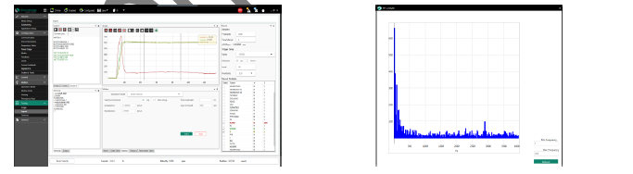

- 手动调整增益（主要包括KVP、KVI、KPP）以及前馈增益（KPVFR、KPAFRC）
设置RIGID 28 MOVESMOOTHAVG 8
然后通过手动细调KVP、KVI、KPP、KPVFR、KPAFRC参数，加速度1G，速度1000MM/S， 5UM整定时间8MS。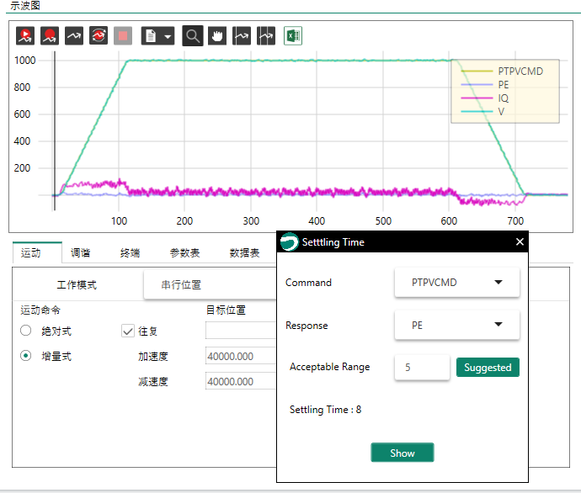
5、性能提升
如果系统的刚性可以调很高，比如RIGID>26时，此时速度反馈的欧拉算法及速度反馈低通滤波器会成为系统性能的短板，可采用速度观测器作为速度反馈来源。注意：速度观测器必须在lmjr正确的情况下使用，否则效果变差，甚至失稳
参数：
VELFILTMODE，速度反馈来源，0：不加滤波器；1：用低通滤波器，该低通滤波器截止频率用VELFILTFRQ来设定；2：使用速度观测器的值。
SOBBW观测器带宽，2~600Hz，默认100Hz。SOBBW越大，观测器算法收敛速度越快，但观测速度会出现噪声；
SOBJCOMPCOEF，观测器惯量补偿增益，0.0~20.0，默认1.0，LMJR正确就不要调该参数；
SOBTGAIN，使用观测器的观测扰动转矩补偿扰动，0.0~2.0，默认0.0。完全补偿是1.0，超过1.0则为过补偿。
SOBTINTC，输入转矩滤波时间常数，0.0~1000.0ms，默认0.0ms，不建议改动，会对观测速度有相位影响。
SOBTOUTTC，输出观测扰动转矩时间常数，0.0~1000.0ms，默认0.5ms。该值变大，可减小观测的转矩扰动噪声，但会对其有相位滞后的影响，使补偿效果变差。
SOBVFBKTYPE，观测速度输出通道选择，0~1，默认1，输出速度采用观测速度2，设置0，输出速度采用观测速度1 ，1(采用观测速度2)的响应比0(采用观测速度1)好，噪声稍大于0。

